**学习中遇到的困难以及希望杨老师解答的问题：**

1. 希望老师讲下collections这个包

**内置模块，无需安装**

Collections包含了一些特殊的容器 ，比如 namedtuple ,deque Counter,OrderdDict,defaultdict等

Python内置的容器：List、 Tuple、Dict 、Set

namedtuple:创建包含名称的tuple

deque: 类似于list，可在队列的头部和尾部添加、删除元素

Counter:dict的子类，计算可hash的对象

OrderedDict：dict的子类，可记住元素的添加顺序

Defaultdict：dict的子类，可以调用提供默认值的函数

|  |  |
| --- | --- |
| **双端队列** | |
| **方法名称** | **功能描述** |
| append(x) | 将x添加到deque的右侧 |
| appendleft(x) | 将x添加到deque的左侧 |
| count(x) | 获取deque中元素为x的个数 |
| extend(ite) | 将可迭代变量ite中的元素添加到deque的右侧 |
| extendleft(ite) | 将可迭代变量ite中的元素添加到deque的左侧 |
| pop() | 删除并返回deque中最右侧的元素 |
| popleft() | 删除并返回deque中最左侧的元素 |

**2**.如何应用zipflie模块将 一包含目标数据的excel文档，需要将其中的每一行数据的对应内容替换到指定word中，并逐一保存？**（图1-5）**  
如何使用zipflie模块将现有一包含目标数据的 excel文档，需要将其中的每一行数据的对应内容替换到指定word中，并逐一保存？请结合这个案例说明？。

请提供有数据（url连接，相应的Excel文件和word文档，还有截图中的代码）

**3.**requests.session()的应用场景及优缺点

在进行接口测试的时候，我们会调用多个接口发出多个请求，在这些请求中有时候需要保持一些共用的数据（共用的数据保存到了session中）

requests库的session对象能够帮我们跨请求保持某些参数，也会在同一个session实例发出的所有请求之间保持cookies

**4.**打包exe问题：有一个自己写的主程序和被调用的子程序，打包命令pyinstaller -F 后面只跟主程序路径就可以吗？

测试一下就可以得到结果

**5.**讲一下学生删除系统

删除的原理是文件内容的重新写入

|  |
| --- |
|  |

1. Q1：TFTP服务中应答包的作用和编码实现

（问题需要详细 ，并配有截图）  
  
 Q2:struct.pack()方法的使用不太理解

**struct模块 用于完成Python数值和C语言结构体的Python字符串形式之间转换，也可以用于处理存储在文件中或从网络连接中存储的二进制数据等。**

**7.**类的内一节不是很明白（问题不够明确，具体哪个知道点）

**8.**vue商城评价案例，详细讲解（项目的问题，有专门的项目答疑，时间问班主任）

**9.**字典遍历时出现的小疑问**（图6-7）**请问老师在刚接触新知识、打基础时，应是 不求甚解 后再 实践掌握，还是刨根问底、学精学透？

（字典在迭代过程中不可以改变大小）(提供代码)

**10.**数据预处理的代码实现

（问下人工智能的路老师）

**11.**Python中的标识符我用了and保留字命名python文件为什么没有报错呢, 请举个报错的具体例子。**（图8）**

（文件名不会报错，变量不行）

|  |
| --- |
| **and**=10 print(**and**) |

**12.**修改python文件的编码格式，encoding=编码格式可以这样写吗，用encoding可以改变所有编码格式吗，请看图**（图9）**

(第一行改的是Python文件的编码格式，应该写为 #coding:utf-8)

encoding=编码格式， 这种格式是在文件读写时使用

open(‘a.txt’,’w’,encoding=’utf-8’)

**13.**为什么用me浏览器无法查看robost.txt(因为你的单词写错了)协议

查看百度的 ：<https://www.baidu.com/robots.txt>

**14.**实操中需要安装各种数据库，安装不了，有没有办法一次性解决

没有统一的方案，都是针对不同的问题采用不同的解决方法

**15.**请问爬虫，post请求，遇到登录页面是类似“小弹窗”形式的时候怎么处理？（获取不到登录网址）（具体网址）

**16.**条件表达式是否只能写“else”，如果要写“elif”怎么做呢？

elif没有条件表达式，如果你想表达3种情况，可以使用嵌套

**17.**问题原件见**（文件1）**

**Q1:**爬取马士兵官网的视频：

在播放页面按f12进行网络发包追踪，发现每隔一小段时间都会生成一个ts文件

但ts文件的命名是由js返回的字符串+序号组成的。

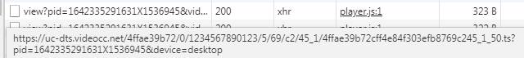

能不能讲一讲4ffae39b72和4ffae39b72cff4e84f303efb8769c245是由哪个js文件返回的，又是怎么生成的呢

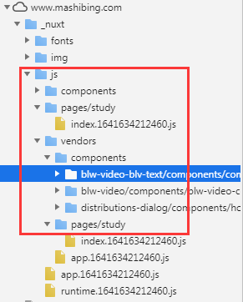

爬虫的课程讲不讲js逆向呢？（升级课程 会有逆向）

.ts文件是视频流文件 ，多个ts文件合成一个.mp4文件

**Q2:**爬虫selenium+requests（古诗词.py）

（提供下没有“阅读更多的网址”）

爬取的url：<https://so.gushiwen.cn/shiwenv_4c5705b99143.aspx>

但是有个问题

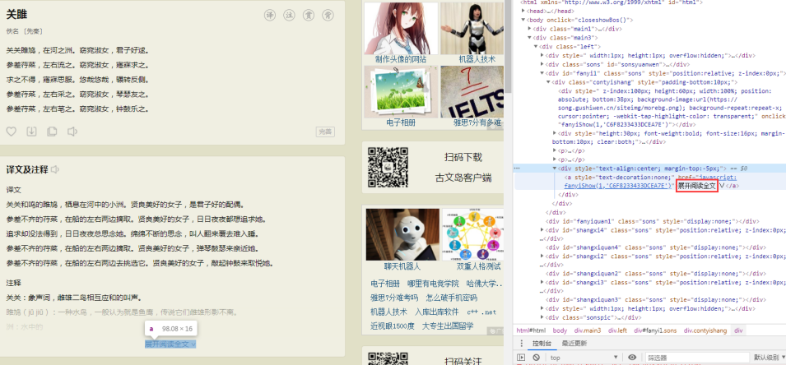

点击展开后才给出完整的html（div）结构，《span》标签才可以显示出来

但是每个网页里不一定会有“展开”，所以用find_all(“span”)会报错

我的想法是首先检测原html有没有《div》点击展开的元素，若有，则用selenium模拟鼠标操作，展开后用find_all(“span”)正常爬取

伪代码：

If find(div class_=XXX).text==” 点击展开”:

Selenium操作

Else:

Requests爬取

问题是具体怎么实现呢

爬取译文部分

**Q3:**

安装jupyter出错（轮子whl都下载完毕，数据出错）

Installing build dependencies ... done

Getting requirements to build wheel ... done

Preparing metadata (pyproject.toml) ... error

error: subprocess-exited-with-error

Preparing metadata (pyproject.toml) did not run successfully.

exit code: 1

Cargo, the Rust package manager, is not installed or is not on PATH.

This package requires Rust and Cargo to compile extensions. Install it thr

ough

the system's package manager or via https://rustup.rs/

Checking for Rust toolchain....

[end of output]

note: This error originates from a subprocess, and is likely not a problem wit

h pip.

error: metadata-generation-failed

× Encountered error while generating package metadata.

╰─> See above for output.

note: **This is an issue with the package mentioned above, not pip.**

**hint: See above for details.（这是上述软件包的问题，而不是pip）**

**18.**老师帮我分析一下yield函数和生成器**（文件2）**

Yield函数，程序的执行过程

|  |
| --- |
|  |

**19.**CrawlSpider中爬取猎云网，运行代码时出错了(执行了insert_error,用课件中的代码包括给我答疑的老师运行也是这个问题)**（图10-15）**如何成功将数据存入数据库？

具体的报错信息（下课把代码发我）

**20.**这条代码现在我还是模棱两可，老师详细的解释一下**（图16）**

def print(self, *args, sep=' ', end='\n', file=None):

end是print()的关键字参数， 执行一条print语句之后的结束符

**21.**socket编程中文件上传，怎么写？

(上传的原理实际就是文件的复制)

从客户端使用IO流读到数据，写入到 服务器端

**22.**json数据编码解码没怎么理解，感觉和强制类型转换有相通的时候

简单理解就是类型转换

**23.**jupyterbook初级作业第四题**（图17）**输出最大最小元素时报错：typeerror:tuple object isn't callable

（代码正常不报错）

python第三方库的调用、jupyter的nbextension添加不了代码补全的问题

（问题不明确，是安装不了，还是安装完了不能用）

**24.**赋值运算符的参数赋值这一块不是很懂，如a+=30表示将a+30赋值给a, 感觉到有些懵

a+=30和a=a+30 这是一个等量的关系

**25.**类的浅拷贝和深拷贝有点难，因为是o基础学的，听的有点头晕**（图18）**能否讲下

浅拷贝 ：只换外包装

深拷贝 ：外包装+内层

**26.**PPT小任务中的一些编写程序思维，比如第十五章大宝藏中PPT小任务的题目，希望老师能讲解一下